Tjedni jelovnik za prehranu učenika u OŠ „IVO LOLA RIBAR“ LABIN
- RUČAK -
4. TJEDAN

DAN U TJEDNU | RUČAK
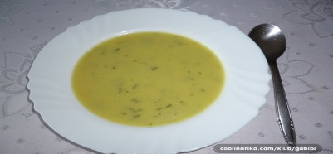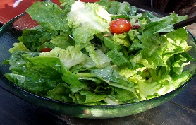  PONEDJELJAK | KREM JUHA (TIKVICA),  POMFRI S HRENOVKOM,  SALATA (ZELENA),  KOŠTUNJIČAVO VOĆE
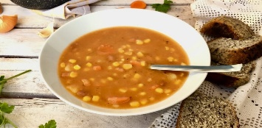  UTORAK | MANEŠTRA S TRUKINJICOM  I KOBASICOM,  KRUH,  KROASAN
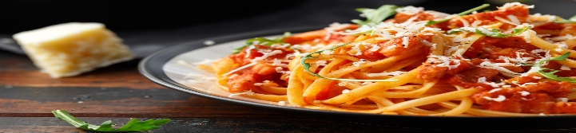  SRIJEDA | TJESTENINA U UMAKU S PARMEZANOM, KRUH,  NAPITAK, VOĆE
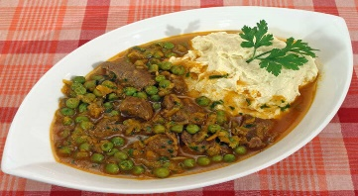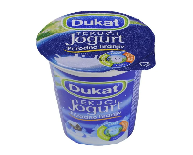  ČETVRTAK | JUNEĆA ŠNICLA U UMAKU S GRAŠKOM,  KRUH  JOGURT
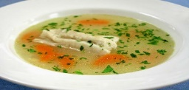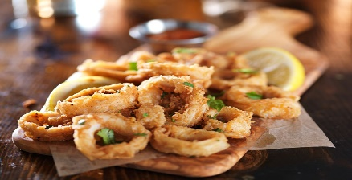  PETAK | RIBLJA JUHA ,  BLITVA LEŠO S KRUMPIROM,  PRŽENE LIGNJE S PRILOGOM,  SEZONSKO VOĆE

